ФЕДЕРАЛЬНОЕ АГЕНТСТВО ЖЕЛЕЗНОДОРОЖНОГО ТРАНСПОРТА
Федеральное государственное бюджетное образовательное учреждение
высшего образования
«Петербургский государственный университет путей сообщения
Императора Александра I»
(ФГБОУ ВО ПГУПС)

Кафедра «Строительные конструкции»

РАБОЧАЯ ПРОГРАММА
дисциплины
«ОСНОВЫ ИЗОБРЕТАТЕЛЬСКОЙ ДЕЯТЕЛЬНОСТИ»
(Б1.В.ОД.1)
для направления
08.04.01 «Строительство»
для магистерской программы
«Методы расчета и проектирования комбинированных строительных конструкций зданий и сооружений»
Формы обучения - очная, заочная

Санкт-Петербург
2016

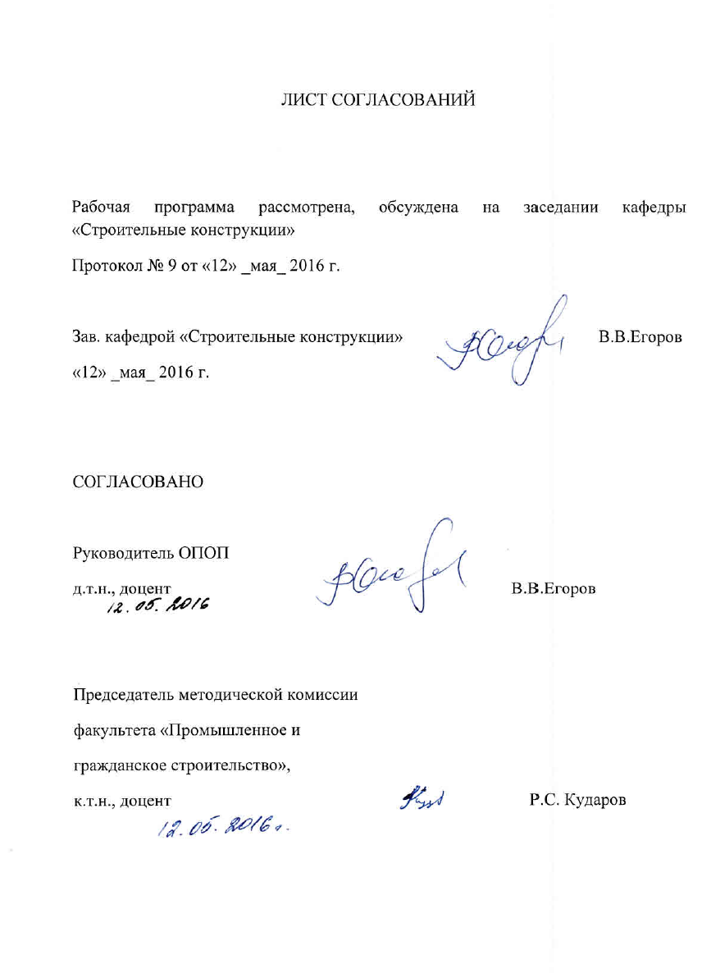
1. Цели и задачи дисциплины

Рабочая программа составлена в соответствии с ФГОС ВО, утвержденным «30» октября 2014 г., приказ № 1419 по направлению 08.04.01 «Строительство», по дисциплине «Основы изобретательской деятельности».

Целью изучения дисциплины является: получение знаний и умений в изобретательской области для практической реализации научных идей с учетом обеспечения правовой их защиты.

Для достижения поставленной цели решаются следующие задачи:
- приобретение правовых знаний в изобретательской деятельности (изучение законов, положений по изобретательской деятельности и т.п.);
- приобретение практических навыков и умений в составлении документации на оформление авторских прав и патентов.

2. Перечень планируемых результатов обучения по дисциплине, соотнесенных с планируемыми результатами освоения основной профессиональной образовательной программы

Планируемыми результатами обучения по дисциплине являются: приобретение знаний, умений, навыков .
В результате освоения дисциплины обучающийся должен:
ЗНАТЬ:
- требования, предъявляемые к зданиям и сооружениям;
- конструктивные решения различных зданий и сооружений.
УМЕТЬ:
- пользоваться нормативной и технической литературой;
- проводить технико-экономическое сравнение тех или иных конструктивных решений зданий и сооружений.

ВЛАДЕТЬ:
- знаниями в области строительной законодательной базы;
- специальными понятиями и терминами.
Приобретенные знания, умения, навыки, характеризующие формирование компетенций, осваиваемые в данной дисциплине, позволяют решать профессиональные задачи, приведенные в соответствующем перечне по видам профессиональной деятельности в п. 2.4 общей характеристики основной профессиональной образовательной программы (ОПОП).
Изучение дисциплины направлено на формирование следующих общепрофессиональных компетенций (ОПК):
- способность использовать углубленные теоретические и практические знания, часть которых находится на передовом рубеже данной науки (ОПК-5);
- способность демонстрировать навыки работы в научном коллективе, способностью порождать новые идеи (креативность) (ОПК-8).
Изучение дисциплины направлено на формирование следующих профессиональных компетенций (ПК), соответствующих видам профессиональной деятельности, на которые ориентирована программа магистратуры:
инновационная, изыскательская и проектно-расчетная деятельность:
- владение способами фиксации и защиты объектов интеллектуальной собственности, управления результатами научно-исследовательской деятельности и коммерциализации прав на объекты интеллектуальной собственности (ПК-8)
Область профессиональной деятельности обучающихся, освоивших данную дисциплину, приведена в п. 2.1 общей характеристики ОПОП.
Объекты профессиональной деятельности обучающихся, освоивших данную дисциплину, приведены в п. 2.2 общей характеристики ОПОП.
3. Место дисциплины в структуре основной образовательной программы
Дисциплина «Основы изобретательской деятельности» (Б1.В.ОД1) относится к вариативной части и является обязательной дисциплиной.
- Объём дисциплины и виды учебной работы
Для очной формы обучения
Вид учебной работы | Всего часов | Семестры
Вид учебной работы | Всего часов | 1
Контактная работа (по всем видам учебных занятий) | 18 | 18
В том числе:
лекции (Л)
практические занятия (ПЗ) | 18 | 18
лабораторные работы (ЛР)
Самостоятельная работа (СРС) (всего) | 54 | 54
Контроль
Форма контроля знаний | З | З
Общая трудоемкость, час/з.е. | 72/2 | 72/2
Примечания: «Форма контроля знаний» – зачет (З)

Для заочной формы обучения:
Вид учебной работы | Всего часов | Курс
Вид учебной работы | Всего часов | 1
Контактная работа (по всем видам учебных занятий) | 8 | 8
В том числе:
лекции (Л)
практические занятия (ПЗ) | 8 | 8
лабораторные работы (ЛР)
Самостоятельная работа (СРС) (всего) | 60 | 60
Контроль | 4 | 4
Форма контроля знаний | З, КЛР | З, КЛР
Общая трудоемкость, час/з.е. | 72/2 | 72/2
Примечания: «Форма контроля знаний» – контрольная работа (КЛР), зачет (З)

5. Содержание и структура и дисциплины

5.1. Содержание разделов дисциплины
№ п/п | Наименование раздела  дисциплины | Содержание раздела
1 | Основные положения по изобретательской деятельности и ее роль в техническом прогрессе | Основные положения по изобретательской деятельности и ее роль в техническом прогрессе. Органы, ведающие работой по изобретательству.
2 | Основы изобретательского права | Основы изобретательского права. Охрана изобретений. Полезная модель и патент. Понятие приоритета в изобретательском праве. Подача и рассмотрение протестов против отказа в выдаче патентов. Особые права изобретателей, получивших патент.
3 | Изобретения и рационализаторские предложения | Изобретения и рационализаторские предложения. Понятие изобретения. Существенная новизна. Полезность предложения. Рационализаторские предложения.
4 | Оформление прав на изобретения | Оформление прав на изобретение. Порядок оформления заявок. Рассмотрение заявок. Оформление патента. Патентование за границей. Секретные изобретения. Ответственность за их разглашение.
5 | Формула изобретения | Формула изобретения. Цель изобретения. Отличительные признаки. Особенности составления формулы изобретения.
6 | Информация об изобретениях и использование патентных фондов | Информация об изобретениях и использовании патентных фондов. Порядок пользования патентной библиотекой. Оформление патентного поиска по отечественным и зарубежным изданиям.
7 | Порядок внедрения и вознаграждения | Порядок внедрения и вознаграждений. Внедрение изобретений. Внедрение рационализаторских предложений. Порядок получения вознаграждений.
8 | Порядок рассмотрения споров по изобретательству | Порядок рассмотрения споров по изобретательству. Рассмотрение споров Комитетом по делам изобретений. Привлечение судебных органов.

5.2. Разделы дисциплины и виды занятий
Для очной формы обучения
№ п/п | Наименование раздела дисциплины | Содержание раздела | Л | ПЗ | ЛР | СРС
1 | Основные положения по изобретательской деятельности и ее роль в техническом прогрессе | Основные положения по изобретательской деятельности и ее роль в техническом прогрессе. Органы, ведающие работой по изобретательству. |  | 2 |  | 4
2 | Основы изобретательского права | Основы изобретательского права. Охрана изобретений. Полезная модель и патент. Понятие приоритета в изобретательском праве. Подача и рассмотрение протестов против отказа в выдаче патентов. Особые права изобретателей, получивших патент. |  | 2 |  | 6
3 | Изобретения и рационализаторские предложения | Изобретения и рационализаторские предложения. Понятие изобретения. Существенная новизна. Полезность предложения. Рационализаторские предложения. |  | 2 |  | 6
4 | Оформление прав на изобретения | Оформление прав на изобретение. Порядок оформления заявок. Рассмотрение заявок. Оформление патента. Патентование за границей. Секретные изобретения. Ответственность за их разглашение. |  | 2 |  | 6
5 | Формула изобретения | Формула изобретения. Цель изобретения. Отличительные признаки. Особенности составления формулы изобретения. |  | 4 |  | 6
6 | Информация об изобретениях и использование патентных фондов | Информация об изобретениях и использовании патентных фондов. Порядок пользования патентной библиотекой. Оформление патентного поиска по отечественным и зарубежным изданиям. |  | 2 |  | 8
7 | Порядок внедрения и вознаграждения | Порядок внедрения и вознаграждений. Внедрение изобретений. Внедрение рационализаторских предложений. Порядок получения вознаграждений. |  | 2 |  | 10
8 | Порядок рассмотрения споров по изобретательству | Порядок рассмотрения споров по изобретательству. Рассмотрение споров Комитетом по делам изобретений. Привлечение судебных органов. |  | 2 |  | 8
Итого |  |  |  | 18 |  | 54

Для заочной формы обучения:

№ п/п | Наименование раздела дисциплины | Содержание раздела | Л | ПЗ | ЛР | СРС
1 | Основные положения по изобретательской деятельности и ее роль в техническом прогрессе | Основные положения по изобретательской деятельности и ее роль в техническом прогрессе. Органы, ведающие работой по изобретательству. |  | 2 |  | 4
2 | Основы изобретательского права | Основы изобретательского права. Охрана изобретений. Полезная модель и патент. Понятие приоритета в изобретательском праве. Подача и рассмотрение протестов против отказа в выдаче патентов. Особые права изобретателей, получивших патент. |  | 2 |  | 6
3 | Изобретения и рационализаторские предложения | Изобретения и рационализаторские предложения. Понятие изобретения. Существенная новизна. Полезность предложения. Рационализаторские предложения. |  | 2 |  | 6
4 | Оформление прав на изобретения | Оформление прав на изобретение. Порядок оформления заявок. Рассмотрение заявок. Оформление патента. Патентование за границей. Секретные изобретения. Ответственность за их разглашение. |  | 2 |  | 8
5 | Формула изобретения | Формула изобретения. Цель изобретения. Отличительные признаки. Особенности составления формулы изобретения. |  | 2 |  | 8
6 | Информация об изобретениях и использование патентных фондов | Информация об изобретениях и использовании патентных фондов. Порядок пользования патентной библиотекой. Оформление патентного поиска по отечественным и зарубежным изданиям. |  | 2 |  | 10
7 | Порядок внедрения и вознаграждения | Порядок внедрения и вознаграждений. Внедрение изобретений. Внедрение рационализаторских предложений. Порядок получения вознаграждений. |  | 2 |  | 10
8 | Порядок рассмотрения споров по изобретательству | Порядок рассмотрения споров по изобретательству. Рассмотрение споров Комитетом по делам изобретений. Привлечение судебных органов. |  | 2 |  | 8
Итого |  |  |  | 8 |  | 60

6. Перечень учебно-методического обеспечения для самостоятельной работы обучающихся по дисциплине
№  п/п | Наименование раздела | Перечень учебно-методического  обеспечения
1 | Основные положения по изобретательской деятельности и ее роль в техническом прогрессе | - Основы изобретательской деятельности [Электронный ресурс]: Конспект лекций по дисциплине «Основы изобретательской деятельности» подготовки магистров по направлению 270100.68 «Строительство» для магистерской программы 270114.68 «Комплексная механизация строительства»/ — Электрон. текстовые данные.— Белгород: Белгородский государственный технологический университет им. В.Г. Шухова, ЭБС АСВ, 2011.— 68 c.— Режим доступа: http://www.bibliocomplectator.ru/book/?id=28376.— «БИБЛИОКОМПЛЕКТАТОР», по паролю  - Рыжков, И.Б. Основы научных исследований и изобретательства [Электронный ресурс] : учеб. пособие — Электрон. дан. — Санкт-Петербург : Лань, 2013. — 224 с. — Режим доступа: https://e.lanbook.com/book/30202. — Загл. с экрана.  - Соколов, Д.Ю. Об изобретательстве понятным языком и на интересных примерах [Электронный ресурс] — Электрон. дан. — Москва : Техносфера, 2011. — 152 с. — Режим доступа: https://e.lanbook.com/book/73026. — Загл. с экрана.
2 | Основы изобретательского права
3 | Изобретения и рационализаторские предложения
4 | Оформление прав на изобретения
5 | Формула изобретения
6 | Информация об изобретениях и использование патентных фондов
7 | Порядок внедрения и вознаграждения
8 | Порядок рассмотрения споров по изобретательству

7. Фонд оценочных средств для проведения текущего контроля успеваемости и промежуточной аттестации обучающихся по дисциплине
Фонд оценочных средств по дисциплине «Основы изобретательской деятельности» является неотъемлемой частью рабочей программы и представлен отдельным документом и утвержденным заведующим кафедрой «Строительные конструкции».
8. Перечень основной и дополнительной учебной литературы,
нормативно-правовой документации и других изданий, необходимых для освоения дисциплины
8.1 Перечень основной учебной литературы, необходимой для освоения дисциплины:
- Основы изобретательской деятельности [Электронный ресурс]: Конспект лекций по дисциплине «Основы изобретательской деятельности» подготовки магистров по направлению 270100.68 «Строительство» для магистерской программы 270114.68 «Комплексная механизация строительства»/ — Электрон. текстовые данные.— Белгород: Белгородский государственный технологический университет им. В.Г. Шухова, ЭБС АСВ, 2011.— 68 c.— Режим доступа: http://www.bibliocomplectator.ru/book/?id=28376.— «БИБЛИОКОМПЛЕКТАТОР», по паролю

- Рыжков, И.Б. Основы научных исследований и изобретательства [Электронный ресурс] : учеб. пособие — Электрон. дан. — Санкт-Петербург : Лань, 2013. — 224 с. — Режим доступа: https://e.lanbook.com/book/30202. — Загл. с экрана.

8.2 Перечень дополнительной учебной литературы, необходимой для освоения дисциплины
- Соколов, Д.Ю. Об изобретательстве понятным языком и на интересных примерах [Электронный ресурс] — Электрон. дан. — Москва : Техносфера, 2011. — 152 с. — Режим доступа: https://e.lanbook.com/book/73026. — Загл. с экрана. 8 3 Перечень нормативно-правовой документации, необходимой для освоения дисциплины

8,3 При освоении данной дисциплины нормативно-правовая документация не используется

8.4 Другие издания, необходимые для освоения дисциплины
При освоении данной дисциплины другие издания не используются.

9. Перечень ресурсов информационно-телекоммуникационной сети «Интернет», необходимых для освоения дисциплины
- Личный кабинет обучающегося и электронная информационно-образовательная среда. [Электронный ресурс]. – Режим доступа: http://sdo.pgups.ru/ (для доступа к полнотекстовым документам требуется авторизация).
- Профессиональные справочные системы Техэксперт–электронный фонд правовой и нормативно-технической документации [Электронный ресурс]. Режим доступа: http://www.cntd.ru/, свободный— Загл. с экрана;
- Консультант плюс. Правовой сервер [Электронный ресурс]. Режим доступа: http://www.consultant.ru/, свободный. — Загл. с экрана.
- Бесплатная библиотека документов [Электронный ресурс] – Режим доступа: http://norm-load.ru, свободный. — Загл. с экрана;
- Электронно-библиотечная система ЛАНЬ [Электронный ресурс]. Режим доступа: https://e.lanbook.com — Загл. с экрана.
- Федеральный центр нормирования, стандартизации и технической оценки соответствия в строительстве (ФАУ ФЦС). Официальный сайт [Электронный ресурс]. Режим доступа :http://www.faufcc.ru/technical-regulation-in-constuction/formulary-list/#form, свободный. — Загл. с экрана.
- Электронная библиотека онлайн «Единое окно к образовательным ресурсам» [Электронный ресурс]. Режим доступа: http://window.edu.ru, свободный. — Загл. с экрана.
- Электронно-библиотечная система ibooks.ru [Электронный ресурс]. Режим доступа: http://ibooks.ru/ — Загл. с экрана.

10. Методические указания для обучающихся по освоению дисциплины
- Освоение разделов дисциплины производится в порядке, приведенном в разделе 5 «Содержание и структура дисциплины». Обучающийся должен освоить все разделы дисциплины с помощью учебно-методического обеспечения, приведенного в разделах 6, 8 и 9 рабочей программы.
- Для формирования компетенций обучающийся должен представить типовые контрольные задания или иные материалы, необходимые для оценки знаний, умений, навыков, предусмотренные текущим контролем (см. фонд оценочных средств по дисциплине).
- По итогам текущего контроля по дисциплине, обучающийся должен пройти промежуточную аттестацию (см. фонд оценочных средств по дисциплине).

11. Перечень информационных технологий, используемых при осуществлении образовательного процесса по дисциплине, включая перечень программного обеспечения и информационных справочных систем
Перечень информационных технологий, используемых при осуществлении образовательного процесса по дисциплине:
- перечень интернет-сервисов и электронных ресурсов (поисковые системы, электронная почта, онлайн - энциклопедии и справочники, электронные учебные и учебно-методические материалы).
- электронная информационно-образовательная среда Петербургского государственного университета путей сообщения Императора Александра I [Электронный ресурс]. Режим доступа: http://sdo.pgups.ru.
Дисциплина обеспечена необходимым комплектом лицензионного программного обеспечения, установленного на технических средствах, размещенных в специальных помещениях и помещениях для самостоятельной работы в соответствии с утвержденными расписаниями учебных занятий, консультаций, текущего контроля и промежуточной аттестации, самостоятельной работы.

12 Описание материально-технической базы, необходимой для осуществления образовательного процесса по дисциплине

Материально-техническая база обеспечивает проведение всех видов учебных занятий, предусмотренных учебным планом по магистерской программе «Методы расчета и проектирования комбинированных строительных конструкций зданий и сооружений» и соответствует действующим санитарным и противопожарным нормам и правилам.
Она содержит специальные помещения - учебные аудитории для проведения занятий лекционного типа, практических занятий, групповых и индивидуальных консультаций, текущего контроля и промежуточной аттестации, а также помещения для самостоятельной работы и помещения для хранения и профилактического обслуживания учебного оборудования. Помещения на семестр учебного года выделяются в соответствии с расписанием занятий.
Специальные помещения укомплектованы специализированной мебелью и техническими средствами обучения, служащими для представления учебной информации большой аудитории: мультимедийным проектором, экраном (либо свободным участком стены ровного светлого тона размером не менее 2х1.5 метра), стандартной доской. В случае отсутствия стационарной установки аудитория оснащена розетками электропитания для подключения переносного комплекта мультимедийной аппаратуры и экраном (либо свободным участком стены ровного светлого тона размером не менее 2х1.5 метра).
Для проведения практических занятий предлагаются учебно-наглядные пособия, обеспечивающие тематические иллюстрации, соответствующие рабочей учебной программе дисциплины.

